
ELEVADOR AÉREO
Trabajar en elevadores de tijera y plataformas elevadas es inherentemente peligroso, y las tareas que se realizan en altura pueden conllevar riesgos adicionales. Reconocer y controlar los riesgos presentes es crucial para garantizar un entorno de trabajo seguro y eficiente. A continuación, se presentan algunas medidas de seguridad para trabajar con seguridad en un elevador de tijera.
- No utilice un elevador de tijera sin la capacitación adecuada de una persona autorizada.
- Lea el manual del fabricante/operador antes de utilizar un elevador de tijera.
- Nunca utilice escaleras ni otras plataformas para obtener mayor altura dentro del área de trabajo del elevador de tijera.
- No se suba a las barandillas.
- No exceda la capacidad de peso. Compruebe la capacidad de cada elevador que utilice.
- Mantenga siempre una base firme mientras esté en la plataforma.
- El elevador de tijera no debe apoyarse contra otros objetos para estabilizarlo.
- Revise siempre el entorno antes de moverlo, elevarlo o bajarlo.
- Mantenga una distancia segura de obstáculos, escombros, desniveles y otros peligros.
- Bloquee siempre las ruedas al utilizar el elevador de tijera en una pendiente.
- Limite la velocidad de desplazamiento según las condiciones, la congestión y la visibilidad.
- Esté atento a la presencia de personal en la zona y acordone su área de trabajo siempre que sea posible.
- Esté atento a los obstáculos elevados.
  - Reporte problemas o averías inmediatamente.
  - No opere una plataforma elevadora de tijera defectuosa hasta que se hayan realizado las reparaciones o se hayan corregido los daños.
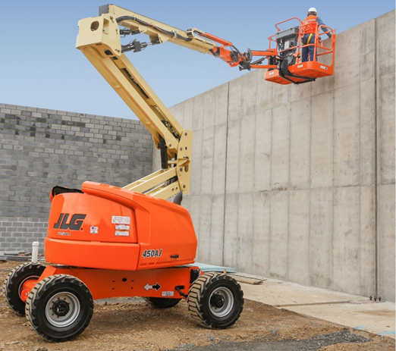
HOJA DE FIRMA DE CHARLA DE SEGURIDAD

Este formulario documenta que la capacitación especificada anteriormente se impartió a los participantes mencionados. Al firmar a continuación, cada participante reconoce haber recibido esta capacitación.

Organización:

Entrenador: Firma del entrenador:

Participantes de la clase:

Name: Signature: Date:

Name: Signature: Date:

Name: Signature: Date:

Name: Signature: Date:

Name: Signature: Date:

Name: Signature: Date:

Name: Signature: Date:

Name: Signature: Date:

Name: Signature: Date:

Name: Signature: Date:

Name: Signature: Date:

Name: Signature: Date:

Name: Signature: Date:

Name: Signature: Date:

Name: Signature: Date:

Name: Signature: Date:

Name: Signature: Date:

